LOVAGLÁSI LEHETŐSÉG !!!
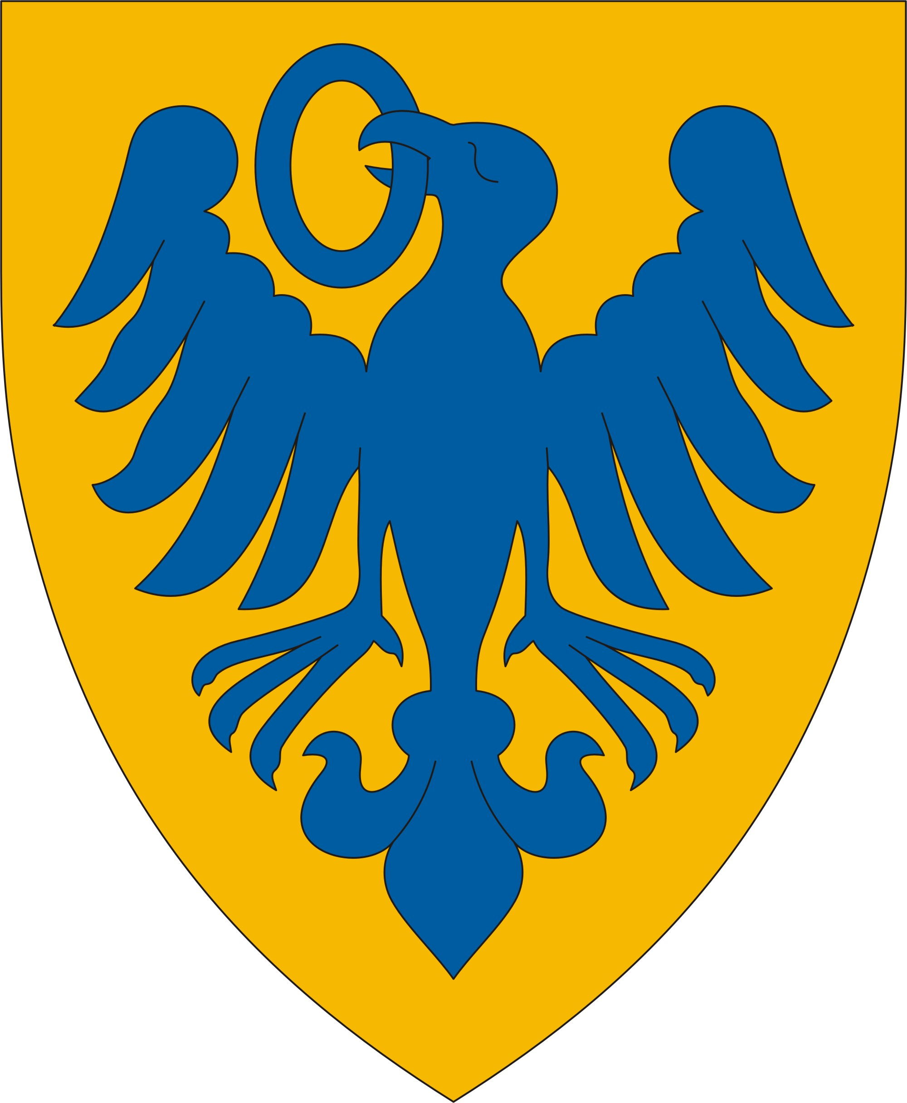
LOVASISKOLA KARÁCSOND

Szereted a lovakat, az állatokat, a természetet? Szeretnél megtanulni lovagolni? Szeretsz sportolni? Érdekel az íjászat? Szeretnél egy jó közösséghez tartozni? AKKOR KÖZTÜNK A HELYED!

Minden érdeklődőt szeretettel vár a KARÁCSONDI LOVASISKOLA, ahol a színvonalas oktatást a Semmelweis Egyetem Testnevelés- és Sporttudományi Karán végzett, pedagógus diplomával rendelkező felsőfokú lovaskultúra oktatók biztosítják.

Miért is hasznos tevékenyég a lovaglás?
- Élmény, sport, hasznos szabadidő eltöltés
- Fejleszti a kondíciót, állóképességet
- Fejleszti az egyensúlyt, mozgáskoordinációt, térérzékelést
- Segít a testkép, testséma kialakításában
- Segít a helyes testtartás kialakításában
- Elősegíti a figyelem, koncentráció, gondolkodás fejlődését,
- Rendre szoktat, fegyelemre tanít
- Segít a kapcsolatfelvételben és fenntartásban (lóval, oktatóval, társakkal)
- Önbizalmat ad, motiváló erő, hat az érzelmekre és az akaraterőre

Amit kínálunk:
- Nevelési program gyermekeknek szórakozásba csomagolva
- Hasznos időtöltés 4 éves kortól, felső korhatár nélkül (felnőtteknek is ☺)
- Sport
- Felkészült, diplomás oktatók
- Felkészített, képzett lovak
- Egyedi adottságokkal rendelkező lovas- és íjászpálya
- Szervezett foglalkozások
- KÖNNYEN MEGKÖZELÍTHETŐK VAGYUNK!!!

Nyitva tartás: Hétfő: szünnap
Kedd – Vasárnap: 9:00 – 12:00
14:00 – 19:00

A lovas- és íjász foglalkozásokon előzetes bejelentkezés alapján lehet részt venni!
Bejelentkezés: Fehér Andrea - 06-70/292-3095
karacsondilovas@freemail.hu
www.karacsondilovas.gportal.hu
Áraink:
Sétáltatás vezetett lovon: 2000 Ft /15 perc/fő
Futószáras oktatás: 2000 Ft /30 perc/
Osztálylovaglás, egyéni oktatás (előzetes szintfelmérés után): 3000 Ft /60 perc/ fő
Tereplovaglás (kizárólag saját haladó tanulóink részére): 3000 Ft/60perc/fő;
Lovas napközi: 3000 Ft / nap
Íjász pálya használata: 500 Ft / óra / fő
Íj bérlet: 500 Ft / óra (3 vesszővel – a törött vesszőt ki kell fizetni)
Íjász foglalkozás: 500 Ft/óra

!!! Nyári lovastábor: 2012-ben az alábbi turnusokban nyári napközis és bentlakásos lovastábort szervezünk.
1. turnus: július 9 – 14; 2 turnus: július 23 – 28; 3. turnus: augusztus 6 -11.
Programok: napi 2 x lovaglás, íjászat, elméleti foglalkozások, kézműves foglalkozások. Napi 4 x étkezést biztosítunk. A turnusok 6 naposak, hétfő reggeltől szombat délig tartanak. A bentlakásos táborokba érkezés vasárnap délután lehetséges. A tábor bemutatóval zárul. Részletekért keresse fel honlapunkat!
Árak: napközis: 30 000 Ft, bentlakásos: 45 000 Ft.
Jelentkezés: minden turnus előtt legalább 1 héttel, 10 000 Ft előleg befizetésével történik. A fennmaradó összeget a táborba érkezés első napján kell rendezni. A turnusok minimum 8 - maximum 16 fő részvételével indulnak általános iskolás kortól.

